**DI TRUYỀN GEN NGOÀI NHÂN**

**I. THÍ NGHIỆM CỦA CORRENS VỀ DI TRUYỀN NGOÀI NHÂN**

**HOẠT ĐỘNG HỌC TẬP:**

**1. Bối cảnh ra đời của thí nghiệm Correns**

**Câu hỏi 1: Correns quan sát trên lá của cây hoa phấn có đặc điểm gì đáng chú ý? Từ đó ông đã rút ra được kết luận gì?**

**Trả lời:**

………………………………………………………………………………………………

………………………………………………………………………………………………

………………………………………………………………………………………………

………………………………………………………………………………………………

………………………………………………………………………………………………

………………………………………………………………………………………………

**2. Thí nghiệm chứng minh di truyền ngoài nhân của Correns**

**Câu hỏi 1**: Hoàn thành bảng dưới đây:

|  |  |  |
| --- | --- | --- |
| P | | F1 |
| Bố | Mẹ |
| Lá trắng | Lá xanh | .................................................. |
| Lá xanh | Lá trắng | .................................................. |
| Lá khảm | Lá trắng | .................................................. |
| Lá trắng | Lá khảm | .................................................. |
| Lá khảm | Lá xanh | .................................................. |
| Lá xanh | Lá khảm | .................................................. |

**Câu 2: Tại sao gene ngoài nhân lại di truyền theo dòng mẹ?**

**Trả lời:**

………………………………………………………………………………………………

………………………………………………………………………………………………

………………………………………………………………………………………………

………………………………………………………………………………………………

|  |
| --- |
| **NỘI DUNG GHI NHỚ**  **I. THÍ NGHIỆM CỦA CORRENS VỀ DI TRUYỀN NGOÀI NHÂN**  **1. Bối cảnh ra đời của thí nghiệm Correns**  - Đối tượng nghiên cứu: ………………………………….  - Đặc điểm quan sát trên cây hoa phấn: Cành có lá xanh chỉ mọc ra nhánh có ……………….., cành có lá trắng chỉ mọc ra nhánh có …………………, cành có lá khảm mọc ra nhánh có  …..………………….  → Không tuân theo …………………….. Gene quy định tính trạng màu lá của cây hoa phấn ….………………………………….  - 1909 Correns công bố sự tồn tại của ……………………….. và sự di truyền các tính trạng do ……………………………………….  **2. Thí nghiệm chứng minh di truyền ngoài nhân của Correns**  **(SGK)** |

**II. ĐẶC ĐIỂM DI TRUYỀN GENE NGOÀI NHÂN**

**$* HOẠT ĐỘNG HỌC TẬP:**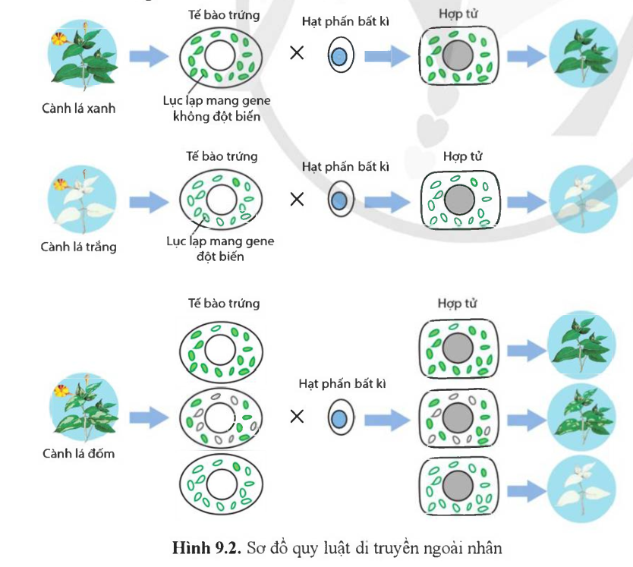

**Câu 1: Quan sát hình và giải thích cơ sở tế bào học**

**của sự di truyền gene ngoài nhân trong thí nghiệm của Correns.**

**Trả lời:** …………………………………………………

…………………………………………………………..

…………………………………………………………..…………………………………………………………..…………………………………………………………..…………………………………………………………..…………………………………………………………..………………………………………………………………………………………

**Câu 2: Dựa vào đặc điểm nào để người ta có thể nhận biết được tính trạng do gene di truyền ngoài nhân?**

**Trả lời:**

…………………………………………………………………………………………………..

…………………………………………………………………………………………………..

…………………………………………………………………………………………………..

…………………………………………………………………………………………………..

…………………………………………………………………………………………………..

…………………………………………………………………………………………………..

|  |
| --- |
| NỘI DUNG GHI NHỚ  **II. ĐẶC ĐIỂM DI TRUYỀN GENE NGOÀI NHÂN**  Đặc điểm di truyền của gene ngoài nhân:  - Kết quả phép lai thuận nghịch là …………………, tính trạng di truyền ……………………. và biểu hiện ………………………………  - Vai trò di truyền chủ yếu thuộc về ………………………………………………..  - Chỉ cần ……………………………………………………………………………..  - ……………………………………………………………………………………... |

**III. ỨNG DỤNG CỦA GENE DI TRUYỀN NGOÀI NHÂN**

**HOẠT ĐỘNG HỌC TẬP:**

**Câu 1: Một cặp vợ chồng mong muốn có con nhưng người vợ bị mắc bệnh di truyền do mang gene ti thể đột biến. Họ quyết định sinh con nhờ phương pháp thụ tinh nhân tạo sau khi chuyển nhân từ tế bào trứng của người mẹ sang tế bào trứng (đã loại bỏ nhân) của người hiến tặng. Em bé sinh ra có mang gene đột biến ti thể của người mẹ không?**

**Trả lời:**

…………………………………………………………………………………………………..

…………………………………………………………………………………………………..

…………………………………………………………………………………………………..

|  |
| --- |
| NỘI DUNG GHI NHỚ  **III. ỨNG DỤNG CỦA GENE DI TRUYỀN NGOÀI NHÂN**  1 Trong sản xuất nông nghiệp: ………………………………………………………………  ………………………………………………………………………………………………..  ………………………………………………………………………………………………..  VD: Trong lai tạo các giống lúa có năng suất cao: VT 505, MV2, Long Hương 8117, …  - Trong y học:  + Ở người một số bệnh do gene nằm trong ti thể quy định: ………………………………….  …………………………………………………………………………………………………  + ………………………………………………………………………………………………  - Trong tiến hóa:  + Giải trình tự nucleotide trên DNA của ti thể để …………………………………………….  …………………………………………………………………………………………………  …………………………………………………………………………………………………  - Trong pháp y: ………………………………………………………………………………..  ………………………………………………………………………………………………… |

VO GHI GV

**DI TRUYỀN GEN NGOÀI NHÂN**

**I. THÍ NGHIỆM CỦA CORRENS VỀ DI TRUYỀN NGOÀI NHÂN**

**HOẠT ĐỘNG HỌC TẬP:**

**1. Bối cảnh ra đời của thí nghiệm Correns**

**Câu hỏi 1: Correns quan sát trên lá của cây hoa phấn có đặc điểm gì đáng chú ý? Từ đó ông đã rút ra được kết luận gì?**

**Trả lời:**

- Đặc điểm quan sát trên cây hoa phấn: Cành có lá xanh chỉ mọc ra nhánh có lá xanh, cành có lá trắng chỉ mọc ra nhánh có lá trắng, cành có lá khảm mọc ra nhánh có lá khảm.

→ Không tuân theo quy luật Mendel. Gene quy định tính trạng màu lá của cây hoa phấn không nằm trên NST trong nhân.

**2. Thí nghiệm chứng minh di truyền ngoài nhân của Correns**

**Câu hỏi 1**: Hoàn thành bảng dưới đây:

|  |  |  |
| --- | --- | --- |
| P | | F1 |
| Bố | Mẹ |
| Lá trắng | Lá xanh | .................................................. |
| Lá xanh | Lá trắng | .................................................. |
| Lá khảm | Lá trắng | .................................................. |
| Lá trắng | Lá khảm | .................................................. |
| Lá khảm | Lá xanh | .................................................. |
| Lá xanh | Lá khảm | .................................................. |

**Câu 2: Tại sao gene ngoài nhân lại di truyền theo dòng mẹ?**

**Trả lời:** Trong quá trình thụ tinh, giao tử đực hầu như không truyền tế bào chất cho hợp tử, đời con chỉ nhật được gene trong tế bào chất của giao tử cái → Di truyền tế bào chất ( Di truyền ngoài nhân)

|  |
| --- |
| **NỘI DUNG GHI NHỚ**  **I. THÍ NGHIỆM CỦA CORRENS VỀ DI TRUYỀN NGOÀI NHÂN**  **1. Bối cảnh ra đời của thí nghiệm Correns**  - Đối tượng nghiên cứu: cây hoa phấn.  - Đặc điểm quan sát trên cây hoa phấn: Cành có lá xanh chỉ mọc ra nhánh có lá xanh, cành có lá trắng chỉ mọc ra nhánh có lá trắng, cành có lá khảm mọc ra nhánh có lá khảm.  → Không tuân theo quy luật Mendel. Gene quy định tính trạng màu lá của cây hoa phấn không nằm trên NST trong nhân.  - 1909 Correns công bố sự tồn tại của gene ngoài nhân và sự di truyền các tính trạng do gene ngoài nhân quy định theo dòng mẹ.  **2. Thí nghiệm chứng minh di truyền ngoài nhân của Correns**  **(SGK)** |

**II. ĐẶC ĐIỂM DI TRUYỀN GENE NGOÀI NHÂN**

**$* HOẠT ĐỘNG HỌC TẬP:**

**Câu 1: Quan sát hình và giải thích cơ sở tế bào học**

**của sự di truyền gene ngoài nhân trong thí nghiệm của Correns.**

**Trả lời:** Phân tử DNA lục lạp mang gene mã hóa protein sinh tổng hợp diệp lục nên lá cây có màu xanh. Khi gene này bị đột biến mất chức năng, diệp lục không được tổng hợp làm lá có đốm trắng hoặc màu trắng. Trong êt bào có chứa nhiều lục lạp, phân tử DNA trong môi lục lạp có thể mang gene đột biến hoặc gene không đột biến. Trong quá trình giảm phân, xảy ra sự phân chia không đồng đều tế bào chất chứa các lục lạp (mang phân tử DNA) cho các tế bào trứng khác nhau.

**Câu 2: Dựa vào đặc điểm nào để người ta có thể nhận biết được tính trạng do gene di truyền ngoài nhân?**

**Trả lời:** Sự di truyền các tính trạng không tuân theo quy luật Mendel. - Kết quả phép lai thuận nghịch khác nhau, đời con trong hầu hết các trường hợp đều mang kiểu hình giống mẹ không phân biệt giới tính.

|  |
| --- |
| NỘI DUNG GHI NHỚ  **II. ĐẶC ĐIỂM DI TRUYỀN GENE NGOÀI NHÂN**  * Đặc điểm di truyền của gene ngoài nhân:  - Kết quả phép lai thuận nghịchlà khác nhau, tính trạng di truyền theo dòng mẹ và biểu hiện ở cả hai giới.  - Vai trò di truyền chủ yếu thuộc về tế bào chất của giao tử cái.  - Chỉ cần một allele là biểu hiện ra kiểu hình.  - Không có sự tái tổ hợp gene ngoài nhân trong quá trình thụ tinh. |

**III. ỨNG DỤNG CỦA GENE DI TRUYỀN NGOÀI NHÂN**

**$* HOẠT ĐỘNG HỌC TẬP:**

**Câu 1: Một cặp vợ chồng mong muốn có con nhưng người vợ bị mắc bệnh di truyền do mang gene ti thể đột biến. Họ quyết định sinh con nhờ phương pháp thụ tinh nhân tạo sau khi chuyển nhân từ tế bào trứng của người mẹ sang tế bào trứng (đã loại bỏ nhân) của người hiến tặng. Em bé sinh ra có mang gene đột biến ti thể của người mẹ không?**

**Trả lời:** Không. Vì nhân của tế bào trứng người mẹ đã được chuyển sang tế bào trứng (đã loại bỏ nhân) của người hiến tặng rồi.

|  |
| --- |
| NỘI DUNG GHI NHỚ  **III. ỨNG DỤNG CỦA GENE DI TRUYỀN NGOÀI NHÂN**  1 Trong sản xuất nông nghiệp: Hiện tượng bất dục đực ở tế bào chất do đột biến gene nằm trong ti thể gây ra và được ứng dụng trong công tác lai giống tạo cây trồng đặc biệt đối với hoa lưỡng tính tự thụ phấn.  VD: Trong lai tạo các giống lúa có năng suất cao: VT 505, MV2, Long Hương 8117, …  - Trong y học:  + Ở người một số bệnh do gene nằm trong ti thể quy định: tiểu đường, tim mạch, Alzheimer, legh…  + Bằng kỉ thuật loại trừ gene gây bệnh trong ti thể để sinh ra đời con khỏe mạnh.  - Trong tiến hóa:  + Giải trình tự nucleotide trên DNA của ti thể để xây dựng, phân loại các nhóm sinh vật, truy tìm nguồn gốc chủng tộc của loài người…  - Trong pháp y: xác định hài cốt liệt sĩ, nhân thân các nạn nhân trong các vụ tai nạn, xác định quan hệ huyết thống ở người, ... |